**走迷宫游戏介绍**

讲解人：尹英

1. **游戏规则**
2. 通过唯一入口，沿可走路径达到唯一出口，游戏胜利。
3. 有边框的地方不能走动，无边框的地方可以走动。
4. 可以进行后退。
5. 走过的地方用颜色进行标注。
6. 当走到出口(目标位置)时不能再进行走动。
7. 使用键盘上的方向箭头控制走动。

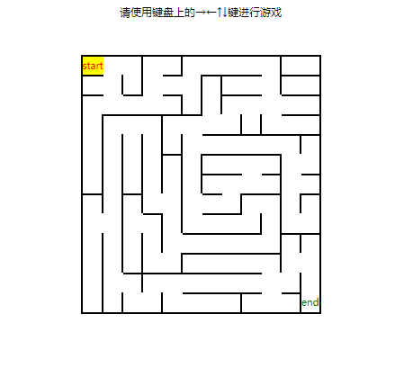

1. **功能实现**

使用table加边框进行绘制，四周封闭，定义一个唯一的入口位置和一个唯一的出口位置，分别用不同的颜色和文字进行标注。

具体实现：

**1、使用一个二维数组来保存整个迷宫的数据**

数组元素用0和1表示是否加边框，如果是0不加边框，如果是1表示有边框。如：

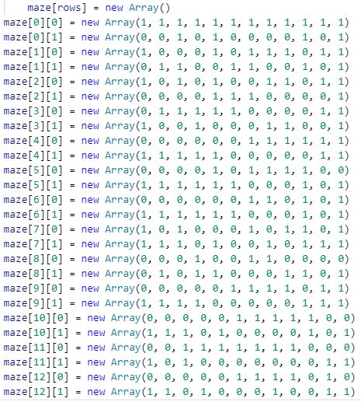

可以修改维数和数据来改变迷宫的复杂度

**2、遍历迷宫数组，完成迷宫的绘制**

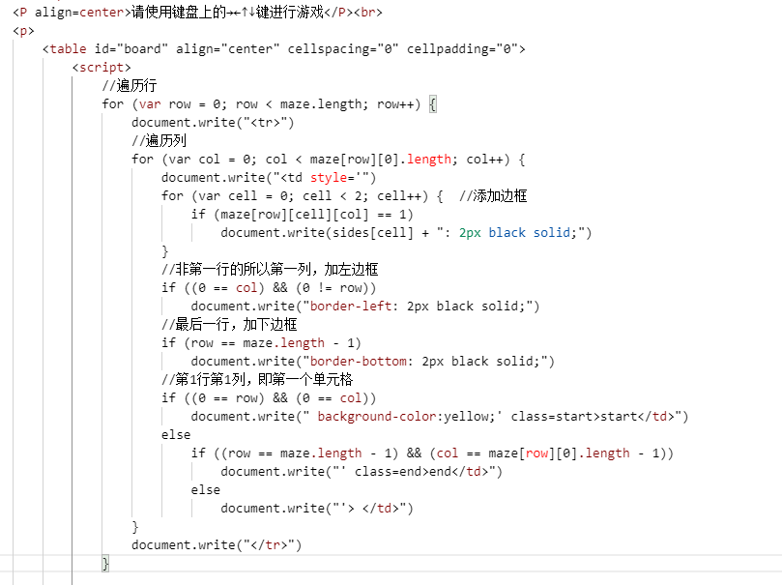

**3、捕获键盘方向箭头，走迷宫**

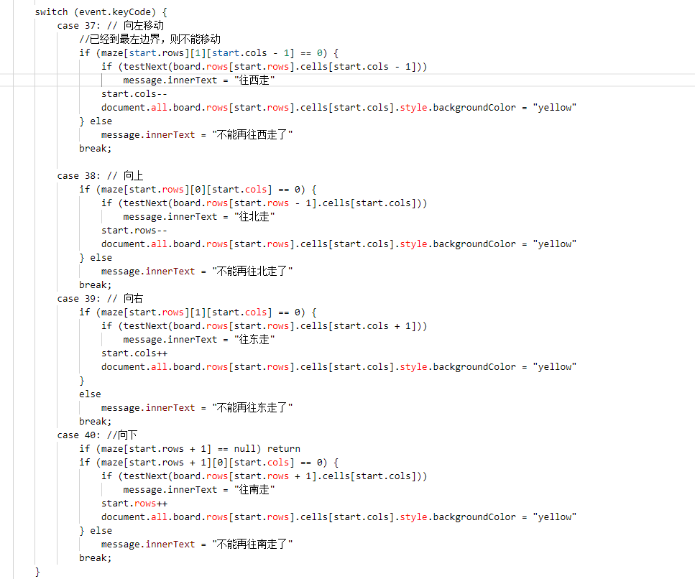

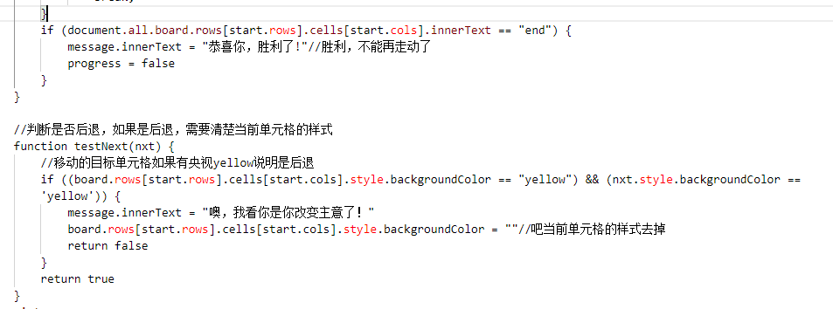

## 4、相关定义

